Ansøgning om tilladelse til projekt for erhvervshavn – La Banchina juni 2020

Dette ansøgningsskema benyttes ved ansøgning om tilladelser til etablering, renovering og udvidelse andre former for projekter i forbindelse med en erhvervshavn. Husk at læse vejledningen på side 6, før skemaet udfyldes. Eventuelle spørgsmål til ansøgningsskema og vejledning rettes til Trafikstyrelsen e-mail info@trafikstyrelsen.dk . Bemærk: En ansøgning kan først behandles, når alle nødvendige oplysninger foreligger Trafikstyrelsen.

A. Udfyldes af Projektansøger:
- Oplysninger om ejere af den eller de matrikler, hvor anlægget opføres
Navn: Refshaleøen, Refshaleøens Ejendomsselskab A/S
- Adresse: Refshalevej 153
- Lokalt stednavn: La Banchina
- Postnr. 1432 København K
- By: København
- Telefon nr. +45 24 49 52 91
- Mobil nr. Claus Hovmøller Jensen, 24 49 52 91
- E-mail: Claus Hovmøller Jensen, cho@refshaleoen.dk

B. Oplysninger om en evt. projektansvarlig repræsentant (entreprenør, rådgiver eller lignende)
Navn: Lars Anker Angantyr, Københavns Kommune, Kultur- og Fritidsforvaltningen
Adresse: Gyldenløvesgade 15, Postnr. 1600 By København V
Telefon nr. 26 30 27 00 Mobil nr. 26 30 27 00 E-mail: kw8n@kk.dk

C. Offentliggørelse af oplysninger
Ansøger giver ved underskrift tilladelse til, at oplysninger fra punkterne D-J må offentliggøres på Trafikstyrelsens hjemmeside www.trafikstyrelsen.dk. I henhold til persondataloven vil personfølsomme oplysninger, eller andre oplysninger friholdt for aktindsigt, uanset denne accept ikke blive offentliggjort.
Dato 17/06/2020 Underskrift: Lars Anker Angantyr

D. Projektets placering
Adresse: La Banchina / Hovedvagten, Refshalevej 141 A Postnr. 1432 Kbh. K By: København Kommune.
Matrikel nr. og ejerlavsbetegnelse 416 Christianshavns Kvarter, København

E. Placering i havnen
Holder projektet sig indenfor havnens dækkende værker? X Ja

F. Beskrivelse af projektet i sin helhed Beskrivelsen kan evt. uddybes i bilag Bemærk: Alle nødvendige bilag skal også vedlægges ansøgningen, se ansøgningens rubrik J for liste.

Kultur- og Fritidsforvaltningen, Københavns Kommune ønsker at oprette en lille, ny badezone ud for Cafe La Banchina, Refshalevej 141A. København. Stedet fungerer allerede i dag som et af de Blå Støttepunkter i forbindelse med Den Blå Kajak Rute i Københavns Havn og der er en cafe på stedet i den gamle Hovedvagt.

Badestedet etableres i samarbejde med Refshaleøens Ejendomsselskab og cafe La Banchina ved den eksisterende træbro. Projektet vil bestå af tre pontoner på til sammen ca. 24 meter, som forbinder den nuværende træbro og ponton med træbryggen på nordsiden af bassinet. Pontoner fastgøres til 2 pæle ved samlinger. Derved vil der blive dannet en sikker adskillelse af småbåde på ydersiden og de badende på indersiden mod øst.

Aftalen med Refshaleselskabet om det blå støttepunkt gælder foreløbig til den 31. december 2023.

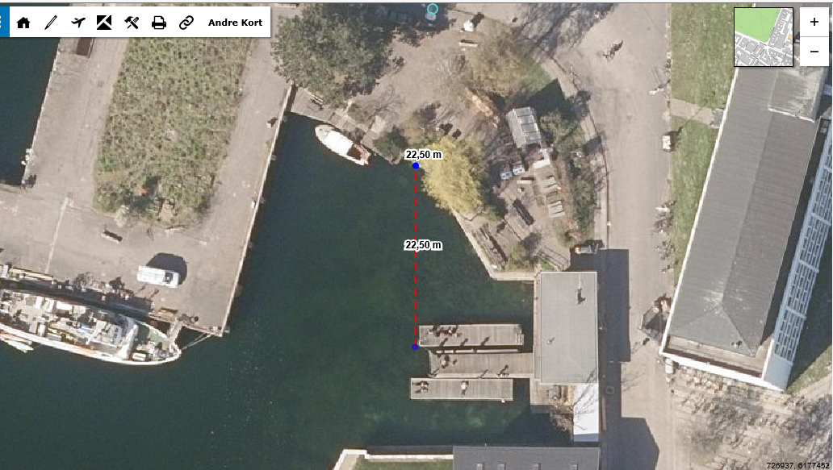
Afstand fra træbro til træbrygge.

G. Beskrivelse af planlagte arbejdsmetoder
Beskrivelsen kan evt. uddybes i bilag Bemærk: Alle nødvendige bilag skal også vedlægges ansøgningen, se ansøgningens rubrik J for liste
Pontonerne slæbes til stedet fra byggeplads og fastgøres til eksisterende træbroer, med kæder og betonklodser under ponton eller med nye træpæle.

H. Uddybning
Skal der i forbindelse med projektet foretages uddybning? X Nej

I. Opfyldning
Skal der i forbindelse med projektet foretages opfyldning på søterritoriet? X Nej
Hvis ja skal mængden af opfyldningsmateriale angives m³ Beskrivelse af opfyldningsmaterialets kvalitet:

J. Nødvendige bilag
Følgende bilag skal vedlægges: - Søkort med indtegnet projekt - Matrikelkort med indtegnet projekt - Plan- og skitsetegning over det samlede projekt - Målsatte snittegninger over eventuelle moler, broer og andre anlæg - Målfast oversigtskort med hele projektet indtegnet - Samtykkeerklæringer fra berørte grundejere

Bilag 1. Søkort med placering af projektet

Bilag 2. Kort med placering af projektet ved La Banchina på Refshaleøen

Bilag 3. Placering af område for badezone

